HỘI NGHỊ CHA MẸ HỌC SINH NĂM HỌC 2019 - 2020
Nhằm nâng cao chất lượng chất lượng chăm sóc - giáo dục trẻ, tăng cường sự quan hệ, sự phối hợp chặt chẽ giữa nhà trường và phụ huynh trong công tác chăm sóc- giáo dục trẻ.
Vào lúc 7h 30 ngày 03/10/2019 trường Mẫu Giáo Đăk D’rông tổ chức Hội Nghị cha mẹ học sinh năm học 2019 – 2020, đến dự đại hội có BGH nhà trường, đại diện Công Đoàn, Đoàn thể trong nhà trường và cùng các quý phụ huynh là chi hội trưởng, chi hội phó cảu 7 lớp.
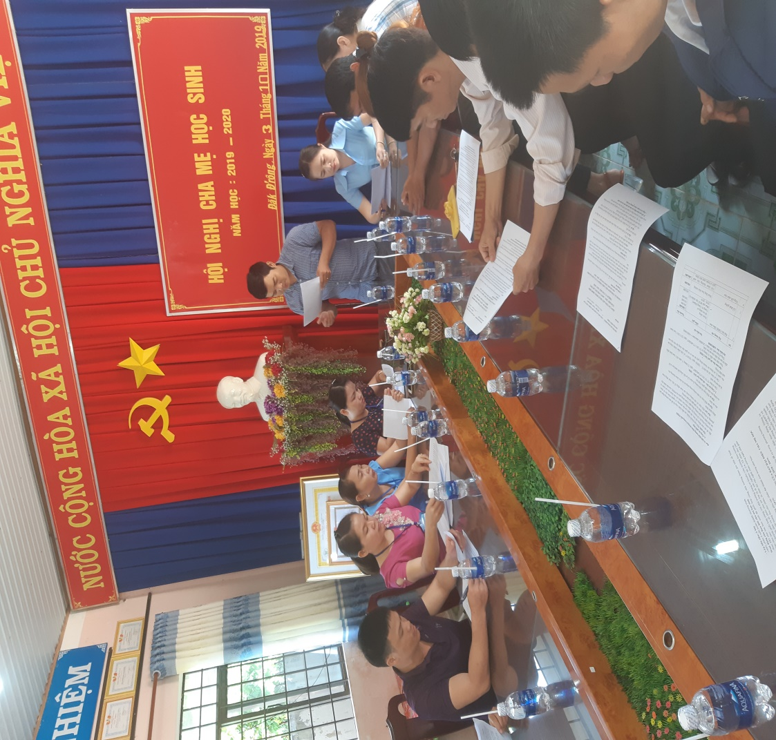
Ông Đặng Danh Luyện Trưởng Ban đại diện Hội cha mẹ học sinh Thông qua báo cáo Tổng kết hoạt động trong năm học 2018 – 2019 và Phương hướng hoạt động năm 2019 – 2020

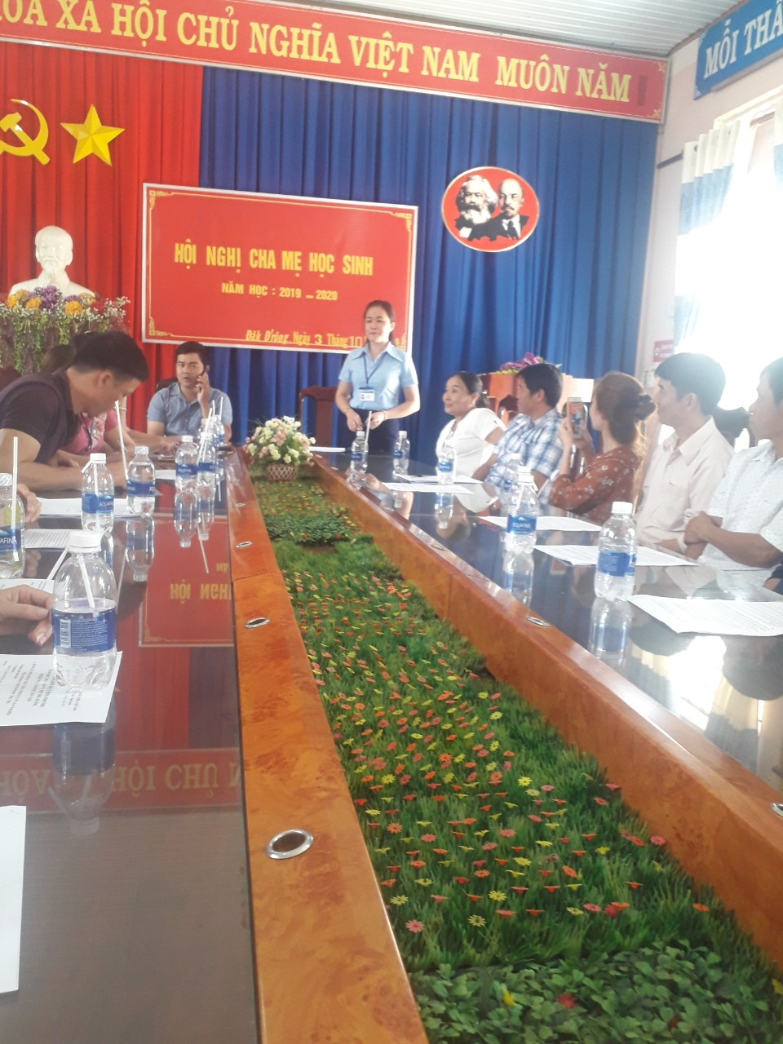

Trong buổi Hội nghị nhà trường đã báo cáo những hoạt động và thành tích đạt được của cô và trò trong năm học 2018 – 2019, giúp cho phụ huynh có cái nhìn tổng quan hơn về bước phát triển của nhà trường cũng như tình hình đặc điểm của nhà trường trong năm học vừa qua. Và thông qua chương trình, kế hoạch dạy và học năm học 2019 – 2020. Đồng thời nhấn mạnh một số chỉ tiêu cần đạt được trong năm học này.

Hội Nghị đã thống nhất cao với kế hoạch hoạt động của nhà trường và nhiệt quyết ủng hộ lãnh đạo nhà trường cũng như tập thể hội đồng sư phạm để thực hiện thắng lợi nhiệm vụ năm học 2019 – 2020
Sau hơn 2h làm việc Hội Nghị bầu được 03 quý phụ huynh vào Ban đại diện Hội cha mẹ học sinh năm học 2019 – 2020.
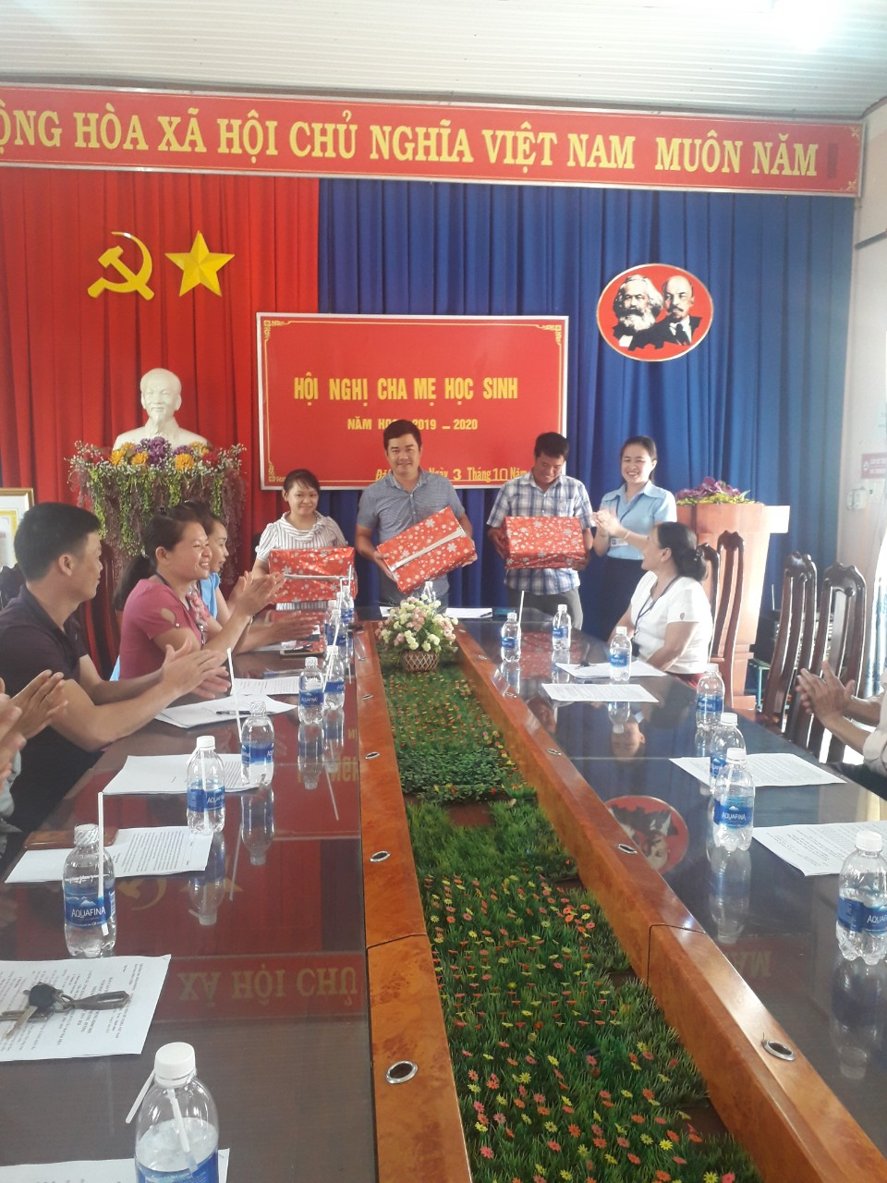
Hình ảnh tặng quà lưu niệm cho Ban đại diện cha mẹ học sinh nhiệm kỳ 2018 – 2019

